4. (a)(b)RSE(,)> RSE($x_{1}$)，又 $x\coprod{x^{2}}\&x^{3}$ 所以 train( cubic) RSS < train(linear) RSS ，test( cubic) RSS >test (linear) RSS但可以使用 partial F 來測量是否有相關 $\frac{RSE\left(x_{1},x_{2},x_{3}\right)-RSE\left(x_{1}\right)}{2}*{\left[MSE\left(x_{1},x_{2}\right)\right]}^{-1}\sim F(2,n-4)$

假設檢定為 $H_{0}:β_{2}{=β}_{3}=0$

(c)(d) $x\coprod{x^{P}}$,p=2,3,…..，則可知非線性相關，結果應該會跟原本的X不相關(corr很小) 可以適用goodness of fit test 檢測是否有非線性相關，結論train( cubic) RSS < train(linear) RSS，但test( cubic) RSS 、test (linear) RSS 說不準 是誰比較高，因為 p

5.,

6. 因為 假設為 且 E($ε_{i}$)=0 , ${min_{β}\sum_{i=1}^{n}{\left(y_{i}-x_{i}β\right)}}^{2}$

$\frac{∂{{ (y}_{i}-x_{i}β)}^{2}}{∂β}$ = $-2\sum_{i=1}^{n}{\left(y_{i}-x_{i}β\right)}$ = 0 $⇒ \sum_{i=1}^{n}{y_{i}}-\hat{β}\sum_{i=1}^{n}{x_{i}}$ =0 $⇒\overline{y}-\hat{β}\overline{x}$ =0

11.

(i)

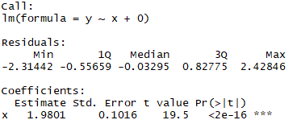

P<0.05 拒絕 $H_{0},H_{0}:β_{1}=0$

(ii)

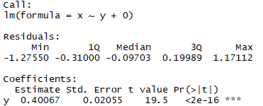

P<0.05 拒絕 $H_{0} ,H_{0}:β_{1}=0$

(iii)

因為原式是 ${y=βx+ε}_{i}$ 則挪項可得x= $(1/ β)y-ε_{i}$

所以估計式殘差會差一個負號 答案會有 1-1的關係 $β_{1}=1/β_{2}$

(iv)

$sb\left(\hat{β}\right)=\sqrt{\frac{\sum_{i=1}^{n}{{(y_{i}-x_{i}\hat{β})}^{2}}}{(n-1)\sum_{i=1}^{n}{{x_{i}}^{2}}}}$, $\hat{β}$ = $\left(\sum_{i=1}^{n}{x_{i}y_{i}}\right)/\left({\sum_{i=1}^{n}{x_{i}}}^{2}\right)$

$$\frac{\hat{β}\sqrt{n-1}\left({\sum_{i=1}^{n}{x_{i}}}^{2}\right)}{sb\left(\hat{β}\right)\sqrt{n-1}\left({\sum_{i=1}^{n}{x_{i}}}^{2}\right)}=\frac{\sqrt{n-1}\sum_{i=1}^{n}{x_{i}y_{i}}}{\sqrt{\sum_{i=1}^{n}{{(y_{i}-x_{i}\hat{β})}^{2}\left({\sum_{i=1}^{n}{x_{i}}}^{2}\right)}}}$$

其中 $\sum_{i=1}^{n}{{\left(y_{i}-x_{i}\hat{β}\right)}^{2}}=\sum_{j=1}^{n}{y_{j}^{2}}-2\sum_{j=1}^{n}{y_{j}x_{j}}\frac{\left(\sum_{i=1}^{n}{x_{i}y_{i}}\right)}{\left({\sum_{i=1}^{n}{x_{i}}}^{2}\right)}-\frac{{\left(\sum_{i=1}^{n}{x_{i}y_{i}}\right)}^{2}}{\left({\sum_{i=1}^{n}{x_{i}}}^{2}\right)}\frac{\left({\sum_{i=1}^{n}{x_{i}}}^{2}\right)}{\left({\sum_{i=1}^{n}{x_{i}}}^{2}\right)}$

= $\sum_{j=1}^{n}{y_{j}^{2}}-\sum_{j=1}^{n}{y_{j}x_{j}}\frac{\left(\sum_{i=1}^{n}{x_{i}y_{i}}\right)}{\left({\sum_{i=1}^{n}{x_{i}}}^{2}\right)}$

則可得 $\frac{\sqrt{n-1}\sum_{i=1}^{n}{x_{i}y_{i}}}{\sqrt{\sum_{i=1}^{n}{{(y_{i}-x_{i}\hat{β})}^{2}(n-1)\left({\sum_{i=1}^{n}{x_{i}}}^{2}\right)}}}=\frac{\sqrt{n-1}\sum_{i=1}^{n}{x_{i}y_{i}}}{\sqrt{(\sum_{j=1}^{n}{y_{j}^{2})\left({\sum_{i=1}^{n}{x_{i}}}^{2}\right)}-{(\sum_{j=1}^{n}{y_{j}x_{j})}}^{2}}}$

(v) $f(x,y)= \frac{\sqrt{n-1}\sum_{i=1}^{n}{x_{i}y_{i}}}{\sqrt{(\sum_{j=1}^{n}{y_{j}^{2})\left({\sum_{i=1}^{n}{x_{i}}}^{2}\right)}-{(\sum_{j=1}^{n}{y_{j}x_{j})}}^{2}}} =f(y,x)$

可知 $y=βx+ε$& x= $(1/ β)y-ε$ 有一樣的 $\frac{\hat{β}}{sb\left(\hat{β}\right)}$

(vi)由(i)(ii) 可知t-statistic 一樣

**13**

(a)(b)(c)





Y有100筆，然而 $β_{0}=-1,β_{1}=.5$, $ε_{i}\sim N(0,0.5)$

(d)

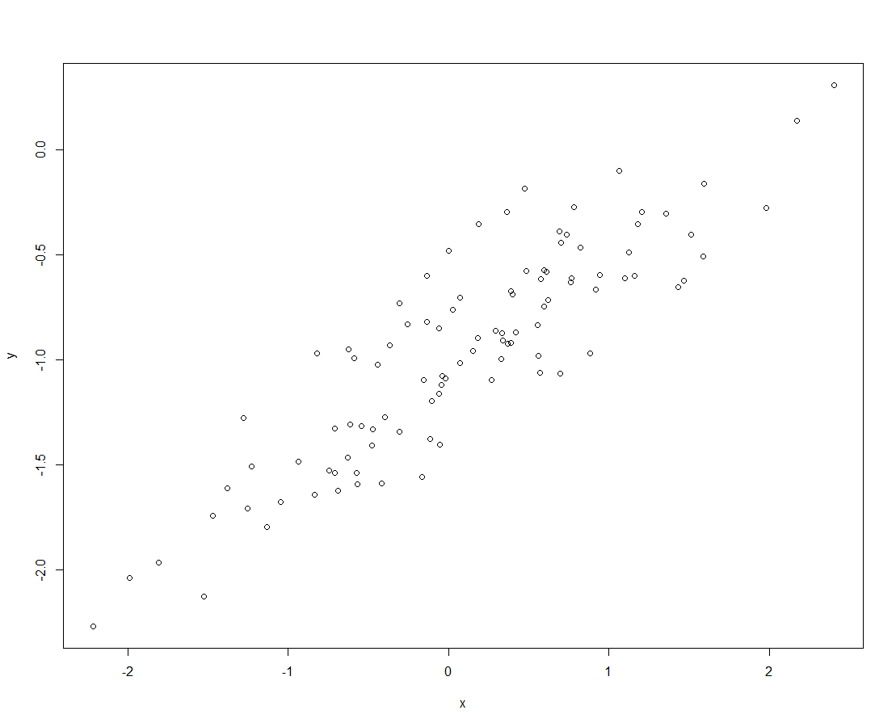

大概可以看出正相關

(e)

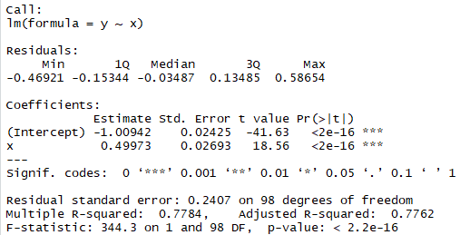

跟原始的設定已經非常接近 $β_{0}=-1,β_{1}=0.5$

(f)

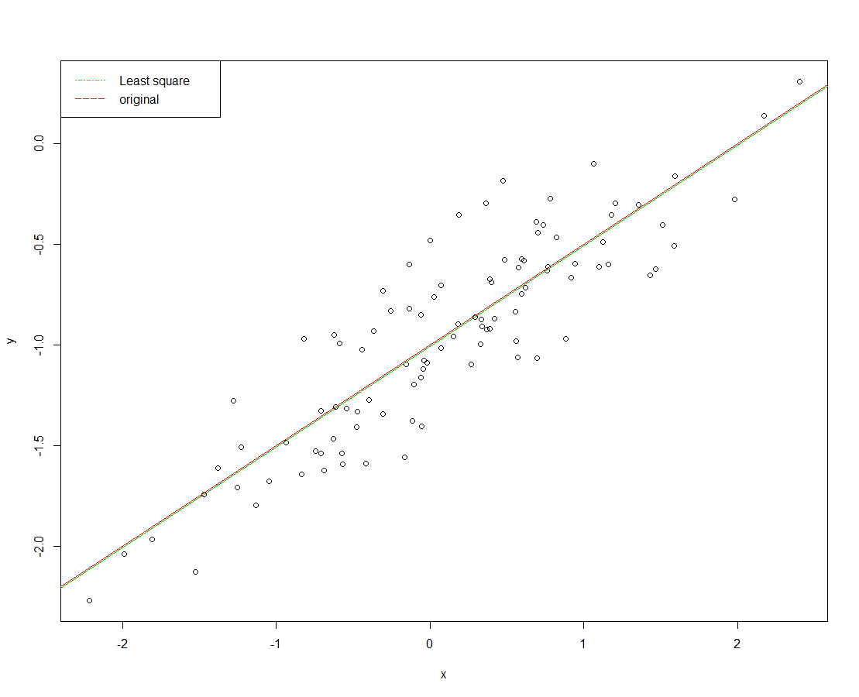

(g)

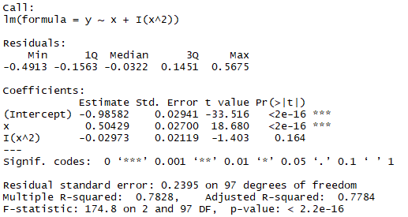

發現 $β_{0},β_{1}$ 並沒有猛烈變動 因為 $x^{k}\coprod{x^{P}},k ≠$ p

的確增加了 $R^{2}$ 但沒有增加太多 $adjR^{2}$ 且 $x^{2}$ 並沒有符合 $β=0$ 假設檢定

(h)

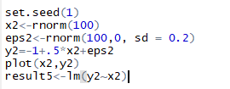

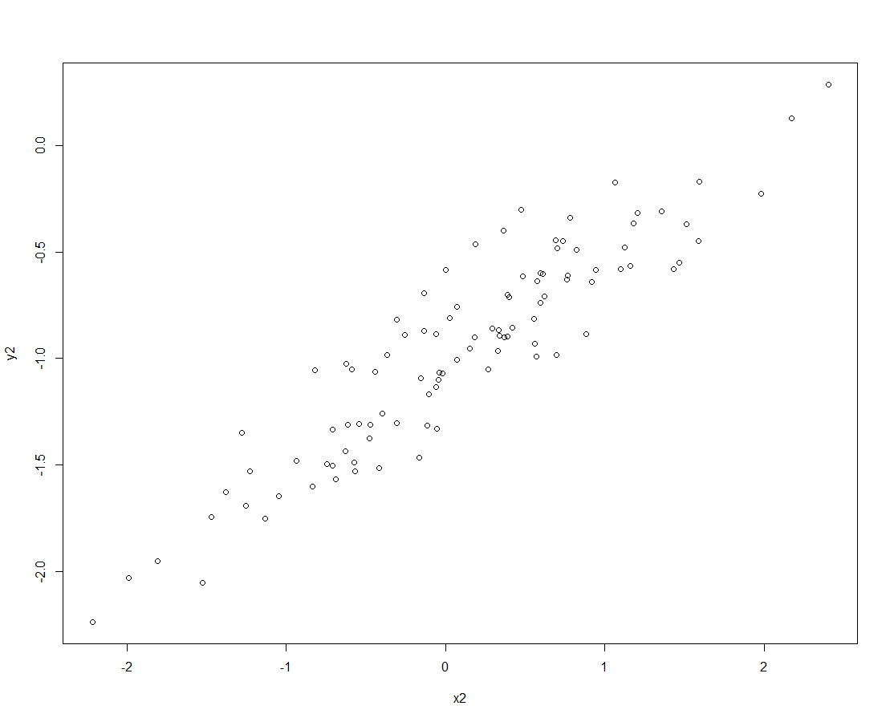

跟上一張圖有更像有較強線性關係

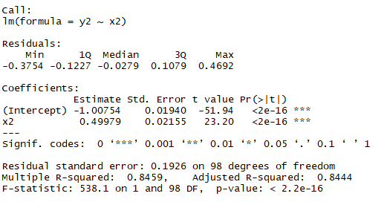

$β_{0},β_{1}$ 差距不大，但 $R^{2}$ 更小了(因為sse 受noise 影響)

(i)

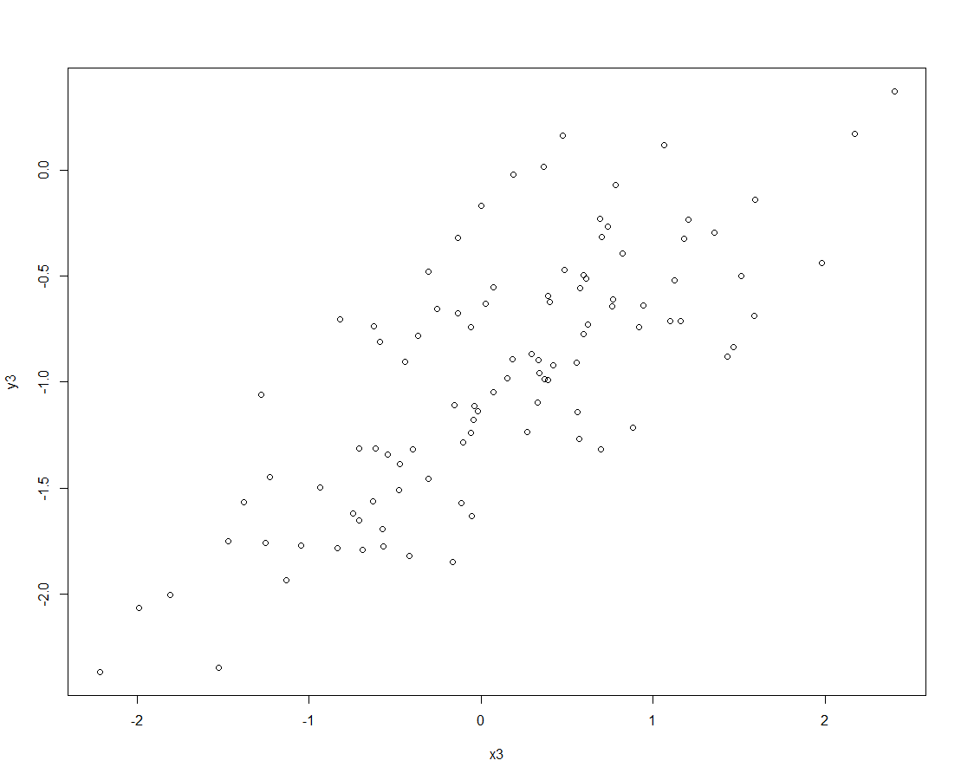

跟上一張圖有較弱線性關係

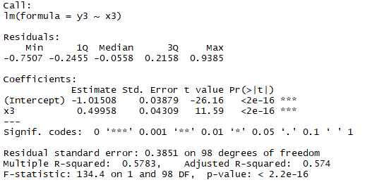

$β_{0},β_{1}$ 差距不大，但 $R^{2}$ 更大了(因為sse 受noise 影響)

(j)

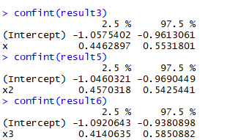

$β$ 受noise 跟n的影響(可無限逼近真實 $β$)，但 $R^{2}$ 有其上限，這上限跟noise 有關；在noise是一個homogeneous 的狀態，我們可以說我們最好的Model，存在一個上限的 $R^{2}$，超過的都是overfiting

程式碼

set.seed(1)

x<-rnorm(100)

eps<-rnorm(100,0, sd = 0.25)

y=-1+.5*x+eps

plot(x,y)

result3<-lm(y~x)

summary(result3)

abline(result3,ltd=4,col=3)

abline(a=-1,b=.5,ltd=5,col=2)

legend("topleft", c("Least square", "original"), col = c("green", "red"), lty = c(4, 5))

result4<-lm(y~x+I(x^2))

summary(result4)

set.seed(1)

x2<-rnorm(100)

eps2<-rnorm(100,0, sd = 0.2)

y2=-1+.5*x2+eps2

plot(x2,y2)

result5<-lm(y2~x2)

abline(result5,ltd=4,col=3)

abline(a=-1,b=.5,ltd=5,col=2)

legend("topleft", c("Least square", "original"), col = c("green", "red"), lty = c(4, 5))

summary(result5)

set.seed(1)

x3<-rnorm(100)

eps3<-rnorm(100,0, sd = 0.4)

y3=-1+.5*x3+eps3

plot(x3,y3)

result6<-lm(y3~x3)

summary(result6)

confint(result3)

confint(result5)

confint(result6)